#ВМЕСТЕЯРЧЕ!

ФГОС нового поколения требует использования в образовательном процессе технологий деятельностного типа. Жизнь показывает, что современные дети

усваивают знания в процессе самостоятельного добывания и систематизирования новой информации.

С этими технологиями мы все знакомы и каждый из нас применяет их в своей работе, как в урочной, так и внеурочной деятельности.

Экскурсия (как форма нетрадиционной воспитательной работы)
Слово экскурсия (excursio) латинского происхождения и в переводе на русский язык означает вылазку, посещение какого-либо места или объекта с целью его изучения.
Под экскурсией понимается такая форма организации обучения, при которой учащимся для получения и усвоения определенных знаний нужно посетить изучаемый объект, а потом наглядно ознакомиться с производством изучаемого объекта (природы, заводов, исторических памятников).

Экскурсии дают возможность:
- наглядно знакомить учащихся с производством;
- выяснить, как применяются знания, полученные в школе на этом производстве (связь теории с практикой);
- ознакомиться с трудом работников данного предприятия (профориентация).

Так учащиеся нашей школы побывали на экскурсии, на Подбельской тяговой подстанции с целью узнать больше об энергосбережении.

ЭНЕРГОСБЕРЕЖЕНИЕ- НЕ ЭКОНОМИЯ, А УМНОЕ ПОТРЕБЛЕНИЕ!

В период сентябрь - октябрь 2019 года в образовательных учреждениях Самарской области проводятся мероприятия «Недели энергосбережения»в поддержку Всероссийского фестиваля энергосбережения #ВместеЯрче.
Для того чтобы узнать больше об энергосбережении, учащиеся 10 класса и классный руководитель Моисеева Галина Викторовна ГБОУ СОШ имени Н.С. Доровского с. Подбельск Похвистневского района отправились на экскурсию в филиал «Центральной дирекции инфраструктуры» Куйбышевская дирекция инфраструктуры Абдулинской дистанции электроснабжения Тяговая подстанция Подбельская.

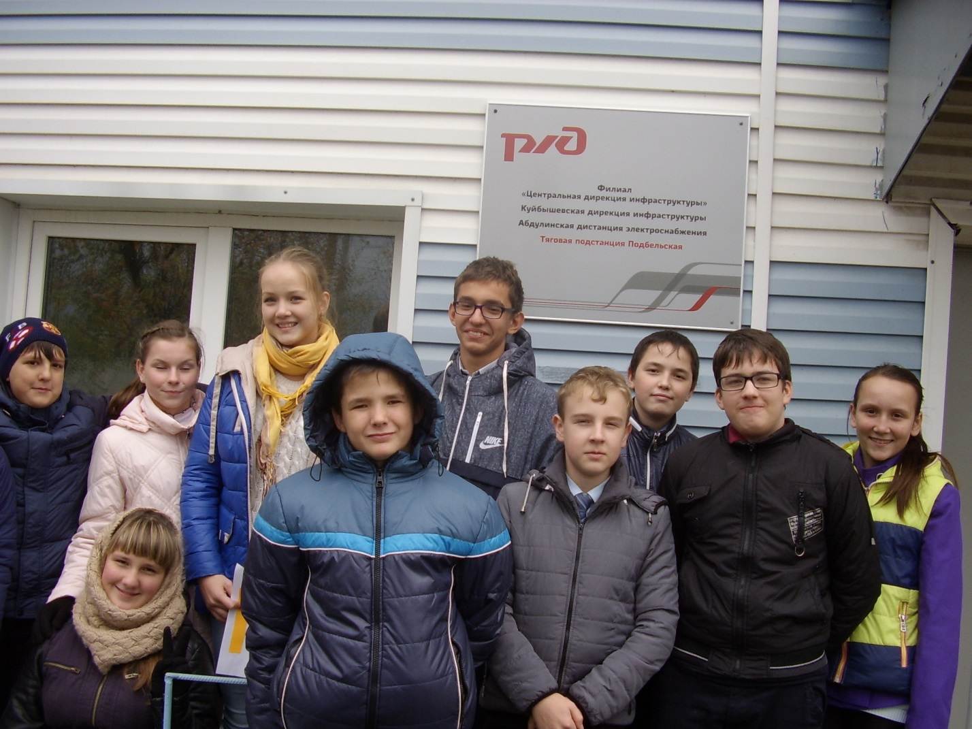

В ходе небольшой вводной беседы учащиеся узнали о том, тяговая подстанция железной дороги предназначена для снабжения электрической энергией электрифицированных железных дорог.
Электроэнергию тяговые подстанции получают от высоковольтных линий электропередачи (обычно 110 и 220 кВ либо от сети внешнего электроснабжения 6; 10; 35 кВ).
На тяговых подстанциях переменного тока устанавливаются специальные понизительные трансформаторы, которые высокое напряжение понижают до рабочего 27.5 кВ (для подвижного состава железных дорог).

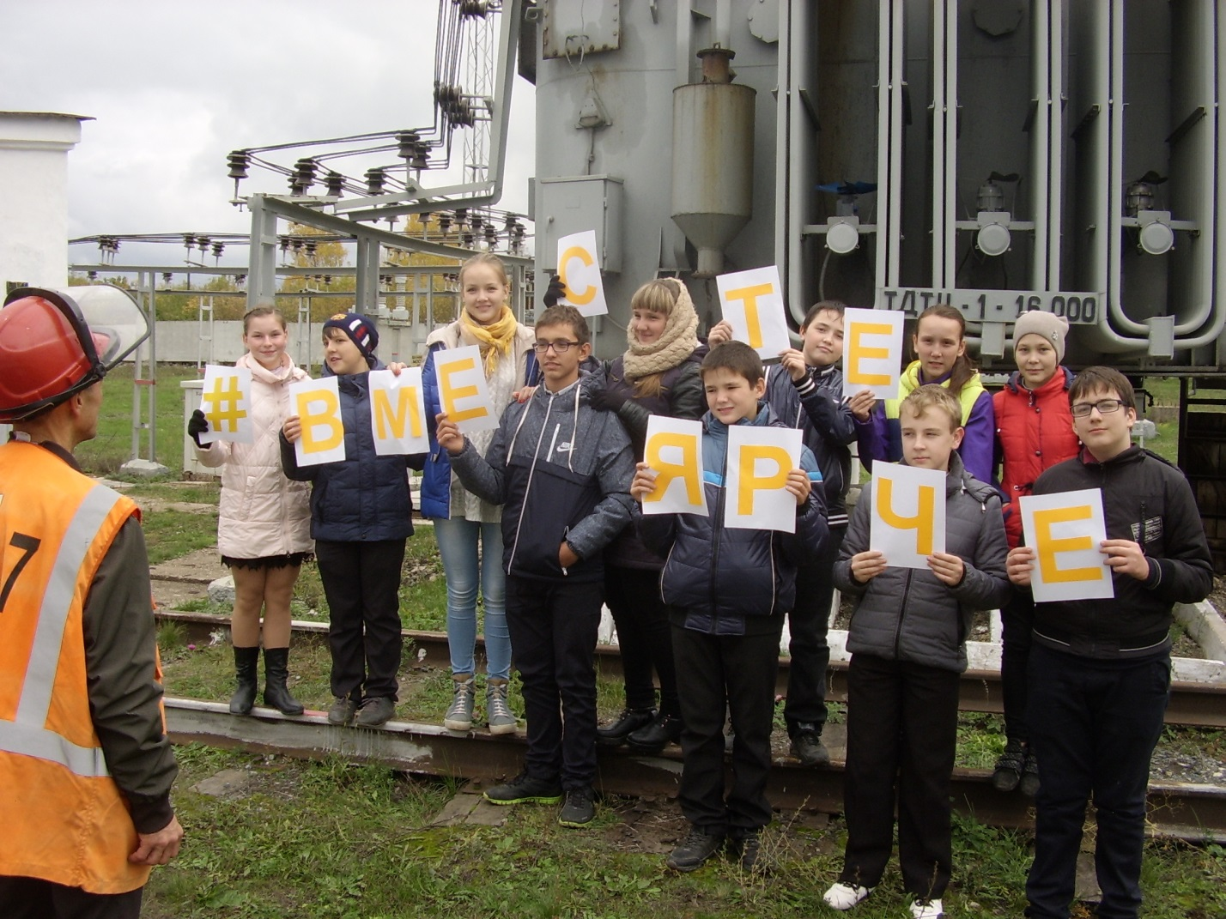
У ребят была уникальная возможность своими глазами увидеть действующее современное электротехническое оборудование, пройдя шаг за шагом весь путь преобразования энергии; устройства релейной защиты и многое другое, а также задать интересующие вопросы специалисту.
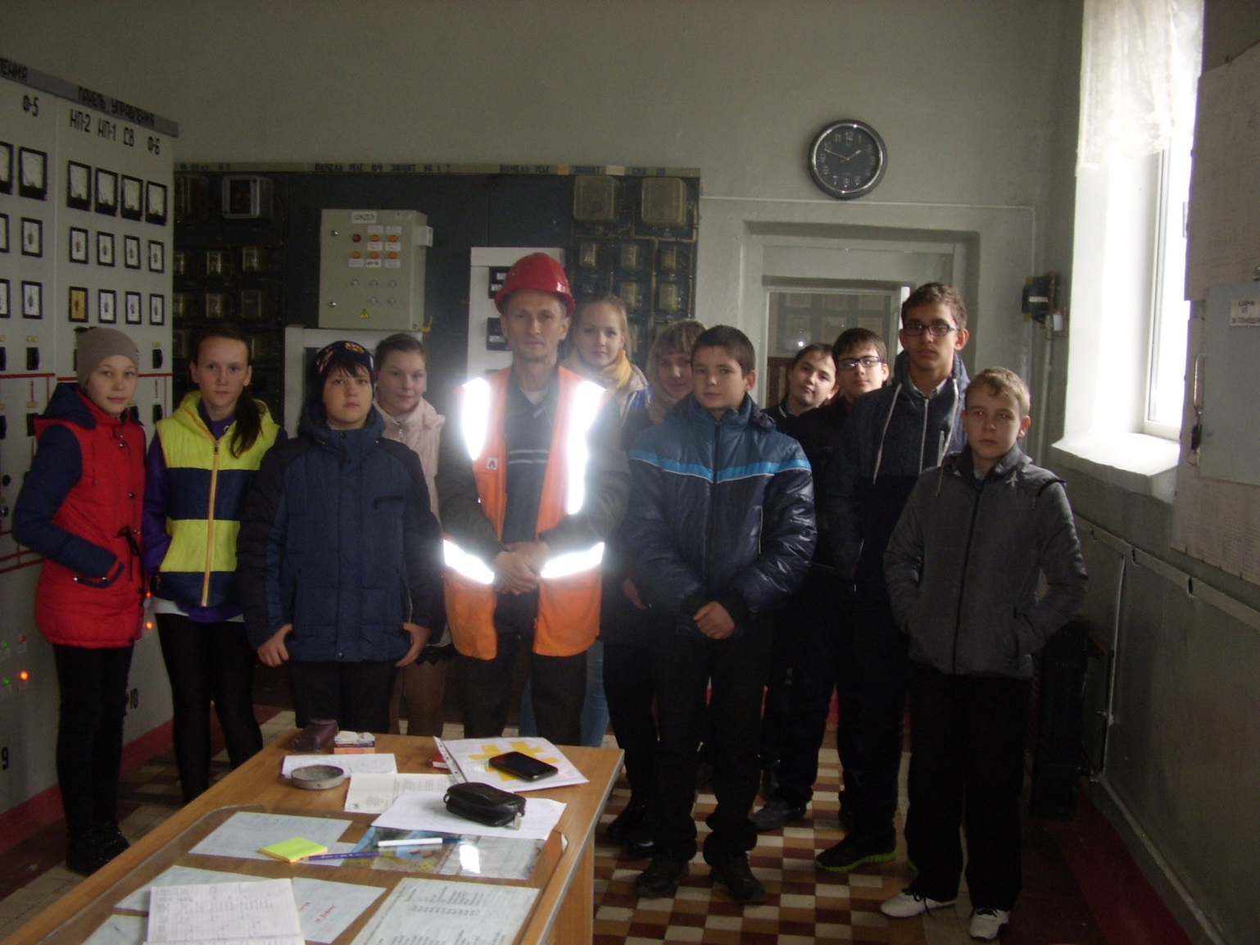

Во время экскурсии школьникам рассказали о важности бережного использования энергетических ресурсов в современном мире и научили их простым способам экономии в быту.
Окно: Источником естественного света в помещениях служат окна. Для того чтобы стекла пропускали больше солнечного тепла и света, необходимо поддерживать чистоту стекол, стараться не загораживать их большим числом цветов, и не занавешивать шторами.
Лампа: Когда солнечного света недостаточно, мы пользуемся искусственным освещением. В светильниках необходимо применять современные энергосберегающие лампы. Используя современные лампы, можно значительно снизить расход электроэнергии на освещение.
Холодильник: Правильное использование холодильника также позволяет экономить электроэнергию. Нужно лишь помнить простые правила:
- Устанавливать холодильник следует в наиболее прохладной части помещения вдали от батарей отопления и других источников тепла.
- Следует помнить, что, чем меньше мы держим дверцу открытой, тем меньше тепла впускаем в камеру и компрессору не приходится потреблять дополнительной энергии.
- Так же не стоит класть горячие продукты в камеру. Перед помещением в холодильник необходимо охладить их до комнатной температуры.
Чайник: Необходимо наливать только то количество воды, которое требуется. Неразумно кипятить 3х литровый чайник из-за одной кружки чая. Для нагрева большего объема, требуется больше энергии.
Стиральная машина: Старайтесь стирать при полной загрузке барабана, это позволит сэкономить как электроэнергию, так и расход воды.
Зарядные устройства: Не стоит оставлять зарядные устройства телефонов и другой техники подключенными к сети, когда заряжаемые устройства к ним не подсоединены, они продолжают потреблять электроэнергию.
Кондиционер: Пользуясь кондиционером/радиатором в помещениях, необходимо закрывать окна и двери, чтобы кондиционер/радиатор не тратил электроэнергию на охлаждение/нагрева окружающей среды.
Пылесос: Пылесос значительно меньше потребляет энергии и лучше всасывает пыль, когда его мешок или контейнер для мусора пусты.
Выключатель: Не забывайте выключать свет, когда он не нужен.
Дети узнали о том, как экономить электроэнергию в быту, а значит, и снижать расходы на оплату счетов за электричество и много другой ценной информации.
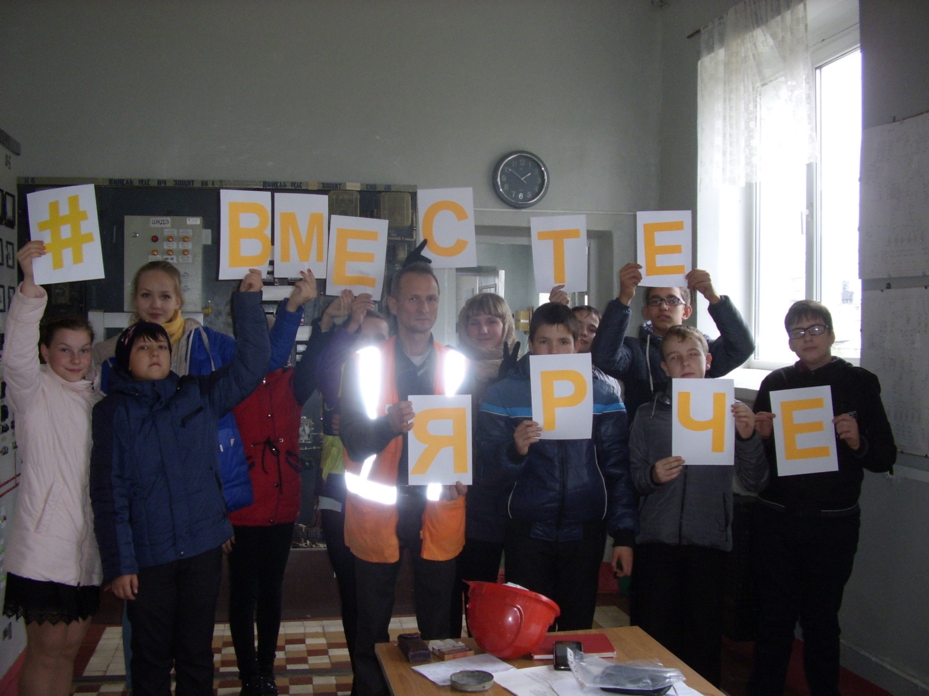
В целом, в ходе экскурсии ученики значительно расширили свои знания об энергосбережении.
